МИНИСТЕРСТВО НАУКИ И ВЫСШЕГО ОБРАЗОВАНИЯ РОССИЙСКОЙ ФЕДЕРАЦИИ
Федеральное государственное бюджетное образовательное учреждение высшего образования
«Казанский национальный исследовательский технический университет
им. А.Н. Туполева – КАИ»
Институт компьютерных технологий и защиты информации
Отделение СПО в ИКТЗИ (Колледж информационных технологий)

Практическая работа №2
по дисциплине «ОППиФКС»

Работу выполнил
Студент гр. 4339
Зантимиров К.Р.
Принял
Преподаватель
Гилфанов А.Ю.

Казань 2026
Цель работы: Настройка Web и FTP
Ход работы
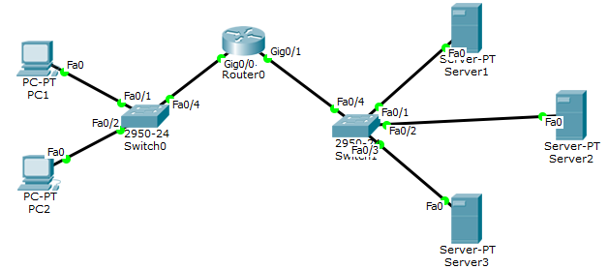
Рисунок 1 – Схема сети
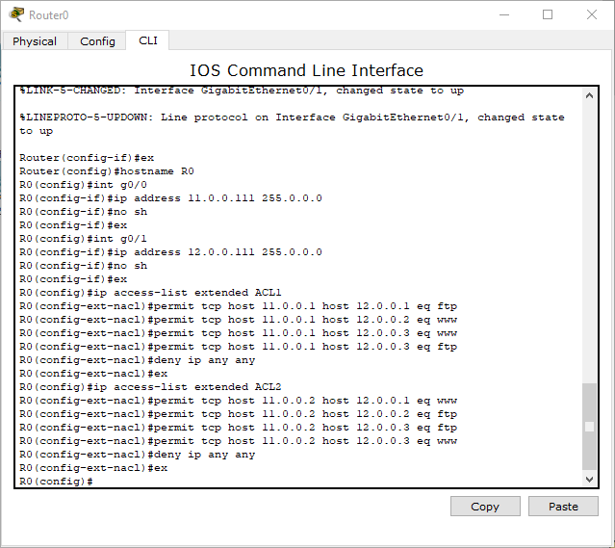
Рисунок 2 – Настройка роутера R0
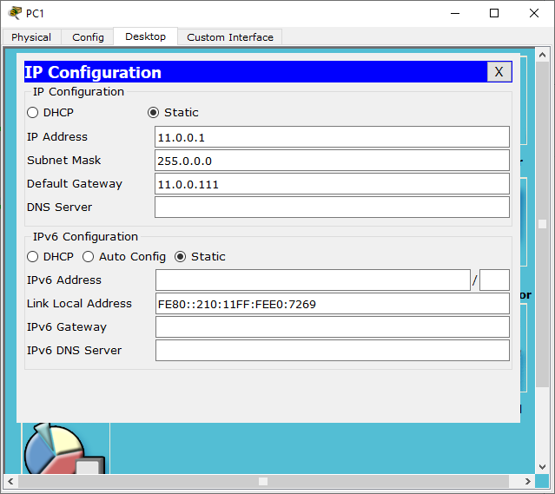
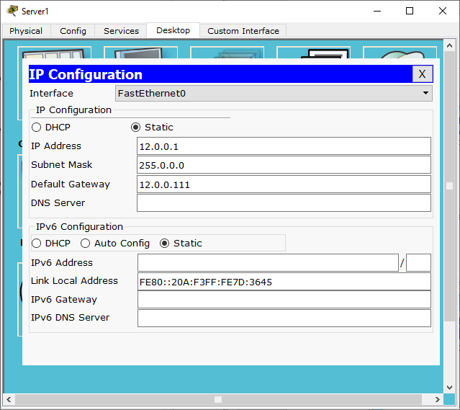
Рисунок 3 – IP-адреса устройств в сети
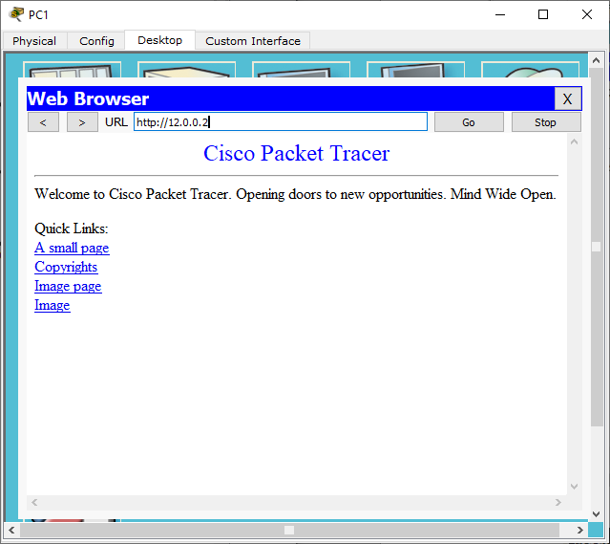
Рисунок 4 – Проверка подключения к сайту
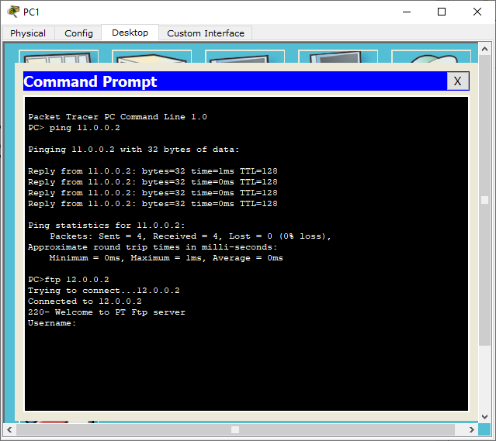
Рисунок 5 – Проверка FTP и ping

Вывод: Я научился настраивать FTP и Web

